МИНИCTEPCTBO НАУКИ И ВЫСШЕГО ОБРАЗОВАНИЯ РОССИЙСКОЙ ФЕДЕРАЦИИ
Федеральное государственное автономное образовательное учреждение
высшего образования
«СЕВЕРО-КАВКАЗСКИЙ ФЕДЕРАЛЬНЫЙ УНИВЕРСИТЕТ»
Институт перспективной инженерии
Межинститутская базовая кафедра

Отчет к лабораторной работе № 1
Тема: Базовые логические элементы в logic.ly

Выполнил:
Студент группы ПИЖ-б-о-24-1 направление подготовки 09.03.04 «Программная инженерия»
Панченко Ярослав Дмитриевич
Проверила:
Березина В.А.

Ставрополь 2026

Учебная задача
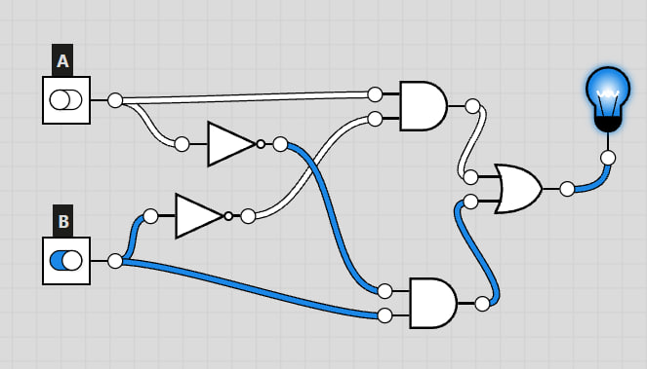
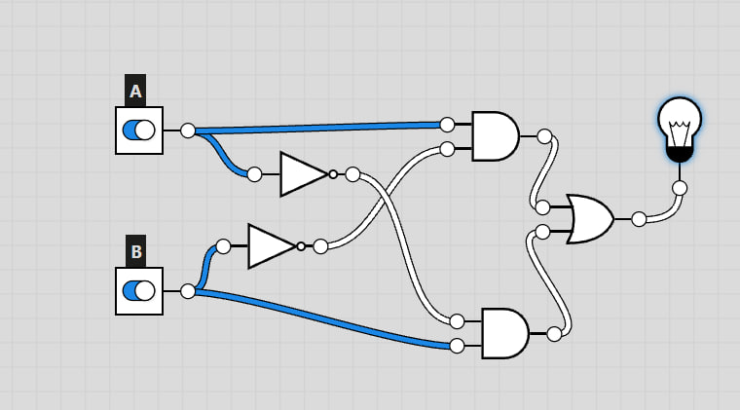
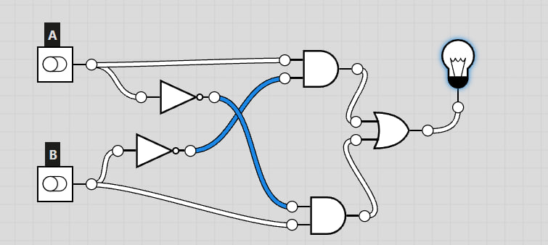
Индивидуальное задание (вариант 1)
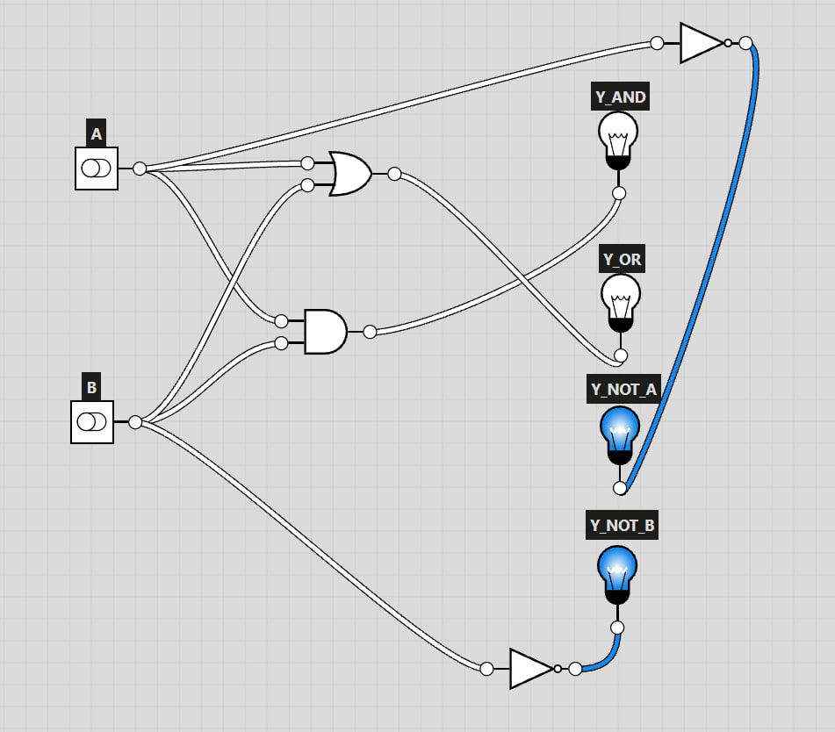
Контрольные вопросы
1. Что изучает архитектура ЭВМ и как логические элементы связаны с устройством компьютера?
Архитектура ЭВМ изучает принципы построения, устройство и взаимодействие основных компонентов вычислительной машины. Логические элементы являются основой цифровых схем компьютера. Из них строятся более сложные устройства, такие как сумматоры, регистры, устройства памяти, процессоры и другие цифровые узлы.
2. Чем аналоговый сигнал отличается от цифрового?
Аналоговый сигнал является непрерывным и может принимать большое количество различных значений. Цифровой сигнал имеет дискретные значения. В рассматриваемых цифровых схемах используются два основных логических состояния: 0 и 1.
3. Что означают логический 0 и логическая 1 в цифровых схемах?
Логический 0 соответствует состоянию «ложь», а логическая 1 — состоянию «истина». В Logic.ly выключенный переключатель соответствует логическому 0, а включённый переключатель — логической 1.
4. Какие основные логические операции относятся к базовым?
К основным логическим операциям, используемым в данной лабораторной работе, относятся AND (логическое И), OR (логическое ИЛИ) и NOT (логическое НЕ).
5. Как работает логический элемент AND и при каких входных значениях на его выходе появляется 1?
Логический элемент AND выполняет операцию логического И. Для двух входов его выход принимает значение 1 только в том случае, если оба входа равны 1. Во всех остальных случаях выход равен 0.
6. Как работает логический элемент OR и при каких входных значениях на его выходе появляется 0?
Логический элемент OR выполняет операцию логического ИЛИ. Его выход принимает значение 1, если хотя бы один из входов равен 1. Выход равен 0 только в том случае, если оба входа равны 0.
7. Как работает логический элемент NOT и почему его называют инвертором?
Логический элемент NOT выполняет операцию логического отрицания. Он изменяет входной сигнал на противоположный: 0 преобразуется в 1, а 1 преобразуется в 0. Поэтому данный элемент называют инвертором.
8. Сколько входных комбинаций существует для схемы с двумя входами и почему важно проверять их все?
Для схемы с двумя входами существует четыре возможные комбинации:
0 0
0 1
10
11
Количество комбинаций определяется по формуле 2² = 4. Проверка всех комбинаций позволяет убедиться, что логическая схема правильно работает при каждом возможном состоянии входов.
9. Что такое таблица истинности и как её использовать для проверки логической схемы?
Таблица истинности — это таблица, в которой указаны все возможные комбинации входных значений и соответствующие им значения выходного сигнала. Для проверки схемы входы поочерёдно устанавливаются в каждую комбинацию, после чего полученный результат сравнивается со значением, указанным в таблице истинности.
10. Как в Logic.ly разместить логический элемент, входной переключатель и выходной индикатор?
В Logic.ly необходимые элементы выбираются из панели компонентов и перетаскиваются на рабочую область. Для создания входа используется Toggle Switch, для выполнения логических операций — соответствующие логические элементы, например AND, OR или NOT, а для визуального наблюдения результата используется Light Bulb. После размещения элементы соединяются проводами через входные и выходные контакты. lab1
11. Как проверить правильность собранной схемы по выходным сигналам?
Для проверки необходимо установить входные переключатели во все возможные комбинации и наблюдать за состоянием выходных индикаторов. Полученные значения необходимо сравнить с результатами, указанными в таблице истинности. Если фактические и ожидаемые значения совпадают для всех комбинаций входов, схема работает правильно. lab1
12. Что такое комбинационная схема и почему её выход зависит только от текущих входных значений?
Комбинационная схема — это логическая схема, в которой значение выходного сигнала определяется текущими значениями входных сигналов. При изменении входов изменяется и выход схемы в соответствии с реализуемой логической функцией. В такой схеме результат определяется текущим состоянием входов.

